Лекция 5 : «Симметрии многогранников».
Одно из интересных свойств правильных многогранников – это элементы симметрии.
Прежде чем мы их выделим давайте определим симметрию в пространстве.
Вам уже знакома симметрия из курса планиметрии. Там мы рассматривали фигуры симметричные относительно прямой и точки. В стереометрии же рассматривают симметрию относительно точки, прямой и плоскости.
Будем говорить, что точки А и А1 симметричны относительно точки О (рис. 6), если О – середина отрезка АА1. В таком случае О будет являться центром симметрии и будет симметрична сама себе.
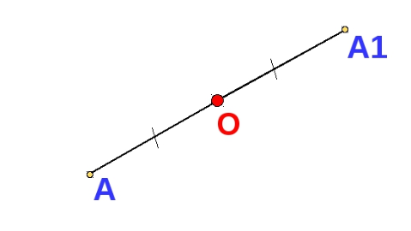
Рисунок 6 – Центральная симметрия
Точки А и А1 называются симметричными относительно прямой а, если прямая а проходит через середину отрезка АА1 и перпендикулярна к этом отрезку (рис. 7). Прямая а называется осью симметрии, а каждая ее точка считается симметричной самой себе.
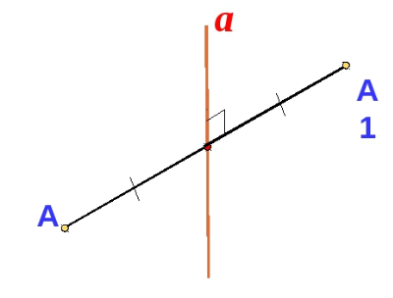
Рисунок 7 – Осевая симметрия
Точки АА1 называются симметричными относительно плоскости α, если плоскость α проходит через середину отрезка АА1 и перпендикулярна к этому отрезку (рис. 8). Плоскость α называется плоскостью симметрии, а каждая ее точка считается симметричной самой себе.
Точка (прямая, плоскость) называется центром (осью, плоскостью) симметрии фигуры, если каждая точка фигуры симметрична относительно нее некоторой точке той же фигуры.
Если фигура имеет центр (ось, плоскость) симметрии, то говорят, что она обладает центральной (осевой, зеркальной) симметрией.
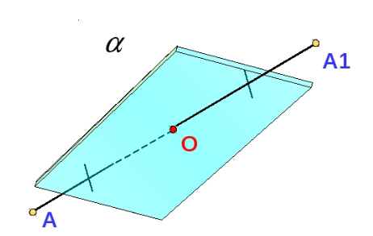
Рисунок 8 – Зеркальная симметрия
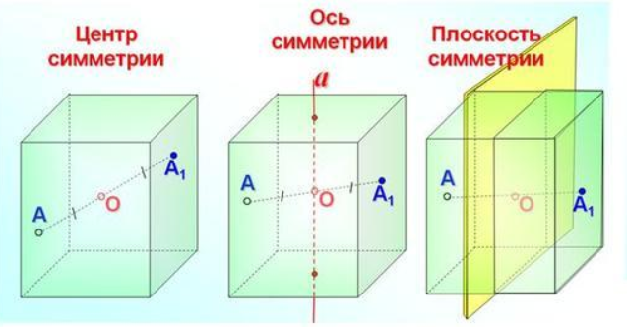
Рисунок 9 – Элементы симметрии куба
Примером фигуры, обладающей и центральной, и осевой и зеркальной симметрией является куб (рис. 9).
Фигура может иметь один или несколько центров (осей, плоскостей) симметрии. Так, например, у куба один центр симметрии и несколько осей и плоскостей симметрии.
В геометрии центр, ось и плоскость симметрии многогранника называют элементами симметрии многогранников.
С симметрией мы часто можем встретиться в природе, архитектуре, быту.
Например, многие кристаллы имеют центр ось или плоскость симметрии.
Многие здания симметричны относительно плоскости. Примером такого здания является здание Московского государственного университета.
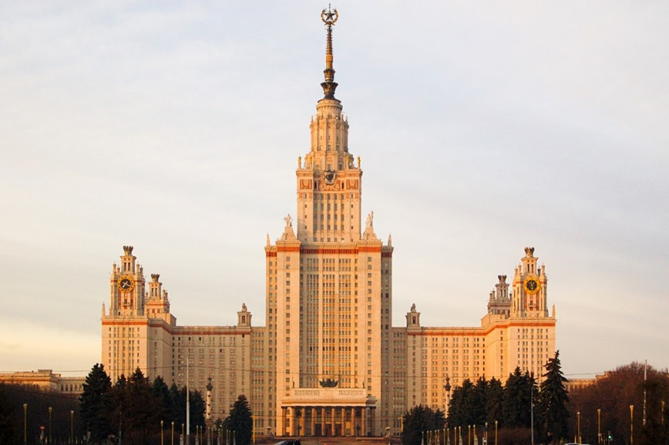
Рисунок 10 – Здание Московского государственного университета
Примеры и разбор решения заданий тренировочного модуля
№1 Выберите неверные утверждения
1) правильный додекаэдр состоит из 8 правильных треугольников
2) тетраэдр имеет 4 грани
3) гексаэдр состоит из шести параллелограммов
4) правильный октаэдр состоит из правильных пятиугольников
Решение
Утверждение под номером 1 неверно, так как название «додекаэдр» с греческого означает «двенадцать граней». В действительности, додекаэдр состоит из двенадцати правильных пятиугольников.
Утверждение 2 верно. Тетраэдр с греческого означает 4 грани и состоит тетраэдр из 4-х треугольников.
Гексаэдр, он же куб состоит из квадратов, которые в свою очередь являются параллелограммами, поэтому утверждение 3 верно.
С греческого «октаэдр» означает 8 граней, состоять в таком случае из пятиугольников он не может. Октаэдр состоит из восьми треугольников. Утверждение 4 неверно.
Ответ: 1 и 4
№ 2 Установите соответствие между правильными многогранниками и их развертками.
1) 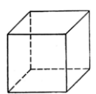 2) 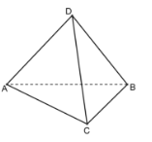 3) 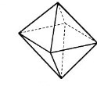 4) 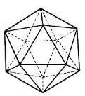
5) 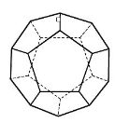 6) 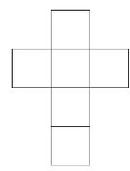
7) 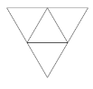8) 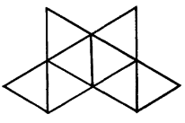
9) 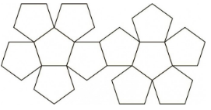10) 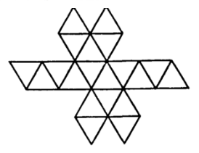
Решение
Для выполнения этого задания необходимо понять, из каких многоугольников составлен многогранник.
Итак, куб состоит из квадратов. Единственная развертка, состоящая из квадратов это развертка под номером 6. Проверить себя можно и мысленно сложив из развертки кубик.
Многогранник под номером 2 – тетраэдр, состоит из четырех треугольников. Поэтому ему будет соответствовать развертка под номером 7. Мысленно сложите из развертки тетраэдр.
Октаэдр состоит из 8 треугольников, в этом несложно убедиться исходя из изображения. Развертка под номером 8 как раз состоит из 8 треугольников.
Многогранник под номером 4 состоит также из треугольников, а единственная развертка, состоящая из треугольников, осталась под номером 10. Попробуйте вырезать такую развертку из бумаги и собрать свой икосаэдр!
Многогранник под номером 5 состоит из пятиугольников. Оставшаяся развертка 9 тоже состоит из пятиугольников. Осталось проверить, что количество совпадает.
Ответ: 1 и 6, 2 и 7, 3 и 8, 4 и 10, 5 и 9

